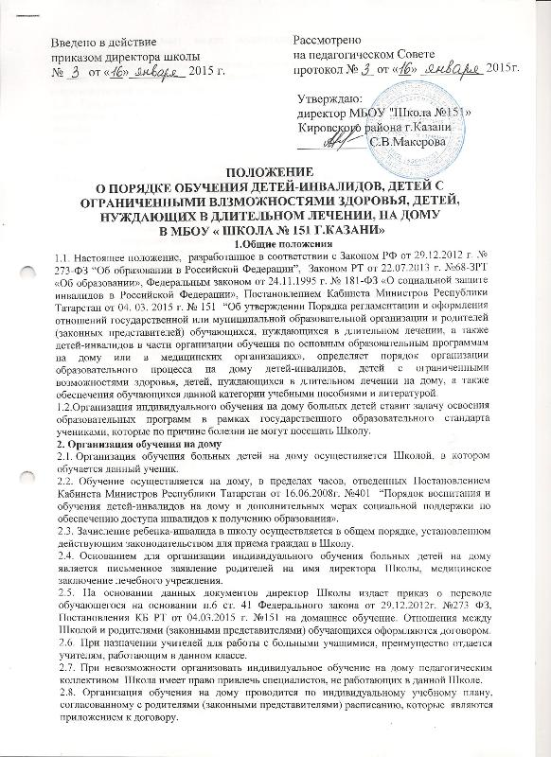
2.9. Обучение на дому может осуществляться с применением дистанционных образовательных технологий.
2.9. Промежуточная аттестация и перевод обучающихся осуществляется в соответствии с законом РФ «Об образовании в Российской Федерации» и проводится согласно Положению о промежуточной аттестации Школы.
2.10. Государственная (итоговая) аттестация обучающихся выпускных 9 и 11 классов проводится в соответствии с законодательством в области образования. Прошедшим итоговую аттестацию учащимся выдается документ государственного образца о соответствующем образовании.
2.11. Школа на период обучения ребенка на дому предоставляет бесплатно учебники, учебную, справочную и другую литературу, имеющуюся в библиотеке школы.
3.Финансовое обеспечение индивидуального обучения больных детей на дому.
3.1. Объем часовой нагрузки в неделю для обучения на дому устанавливается в соответствии с нормативами, утвержденными МО и Н РТ для данной формы обучения и категории детей. Максимальное количество часов в неделю на одного ученика на дому, подлежащих тарификации в Школе составляет: 1-4 кл. – 8 часов; 5-9 кл. – 10 часов10-11 кл. – 12 часов.
Для детей, страдающих онкологическими заболеваниями, часы недельной нагрузки могут быть увеличены. В этом случае максимальное количество часов в неделю составляет для 1-4 кл. до 12 часов; 5-9 кл. до 16 часов; 10-11 кл. до 18 часов.
3.2. Продолжительность урока составляет один астрономический час (60 минут).
3.3. Дополнительные расходы, связанные с обучением на дому за пределами федерального государственного стандарта общего образования, производятся родителями самостоятельно.
3.4. Если период обучения больного учащегося на дому не превышает двух месяцев или срок окончания обучения на дому из медицинских справки не ясен, то учителям производится почасовая оплата; в остальных случаях оплата учителям включается в тарификацию, в том числе и в каникулярное время.
3.5. В случае болезни учителя (не позже, чем через неделю) администрация школы, с учетом кадровых возможностей, обязана произвести замещение занятий с больным учеником другим учителем.
3.6. В случае болезни ученика учитель, труд которого оплачивается по тарификации, обязан отработать не проведенные часы. Сроки отработки согласовываются с родителями.
3.7. Администрация Школы представляет в бухгалтерию приказ, если проведение занятий с больным учеником прекращается раньше срока.
3.8. Обучение ребенка на дому может осуществляться родителями (законными представителями) самостоятельно в случаях, когда воспитание и обучение ребенка на дому не может быть обеспечено Школой. Родитель (законный представитель) заключает договор со Школой, в котором оговариваются обязательные условия данной педагогической деятельности: сроки обучения, уровень реализуемой программы, процедуры промежуточной и итоговой аттестации, виды и формы контроля за ходом и качеством оказания образовательных услуг.
4. Участники образовательного процесса.
4.1.Участники образовательного процесса: обучающиеся, педагогические работники, родители учащихся.
4.2. Учащиеся имеет право:
на получение полного общего образования в соответствии с государственным стандартом;
вносить предложения по совершенствованию образовательного процесса в администрацию Школы;
на уважение человеческого достоинства, свободу совести и информации, свободное выражение собственных взглядов и убеждений.
Учащийся обязан:
соблюдать права и обязанности учащегося Школы;
добросовестно учиться, стремиться к сознательному и творческому освоению образовательных программ;
уважать честь и достоинство работников Школы;
соблюдать расписание занятий;
находиться в часы, отведенные для занятий, дома;
выполнять домашние задания;
4.3. Родители имеют право:
защищать законные права ребенка;
обращаться для разрешения конфликтных ситуаций к администрации школы;
присутствовать при проведении уроков;
вносить предложения по составлению расписания занятий, по включению в пределах выделенных часов, предметов из учебного плана школы, аргументировав необходимость, с учетом способностей и интересов ребенка.
Родители обязаны:
выполнять требования Школы;
поддерживать интерес ребенка к школе и образованию;
ставить учителя в известность о рекомендациях врача, особенности режима;
создавать условия для проведения занятий, способствующих освоению знаний;
своевременно, в течение дня, информировать Школу об отмене занятий в случае болезни и возобновлении занятий;
контролировать выполнение домашних заданий, контролировать ведение дневника и расписываться в нем о проведенных занятиях.
4.4. Педагогический работник имеет права, предусмотренные Законом РФ “Об образовании в Российской Федерации”.
4.5. Обязанность классного руководителя:
согласовывать с учителями, обучающими ребенка, родителями расписание занятий;
поддерживать контакт с учащимися и родителями, выявлять привычки и особенности учащихся, состояние здоровья больных детей.
4.6. Обязанности администрации:
контролировать выполнение учебных программ в соответствии с федеральным государственным образовательным стандартом, методику индивидуального обучения, аттестацию учащихся, оформление документации не реже 1 раза в четверть;
контролировать своевременность проведения занятий на дому, ведение журнала учета обучения больных детей на дому;
обеспечивать своевременный подбор учителей;
предоставлять в недельный срок в управление образования ходатайство об организации индивидуального обучения больных детей на дому, после представления родителями обучающегося необходимых документов.
4.7. Учителя – предметники осуществляют
а) проведение занятий с учетом характера течения заболевания, рекомендаций лечебно – профилактического учреждения, возможностей учащегося;
б) составляют индивидуальный тематический план по предмету;
в) обеспечивают уровень подготовки учащихся, соответствующий требованиям государственных стандартов и несут ответственность за их реализацию в полном объеме; г)заполняют журнал учета занятий с учащимися на дому;
д) выставляют текущие и итоговые оценки в классный журнал.
4.8. Заместитель директора по УР: а)осуществляет руководство обучением на дому согласно должностной инструкции и приказу по директора школы;
б) составляет расписание занятий с учетом мнения родителей в наиболее удобные дни занятий с ребенком;
в) собирает документы для оформления обучения на дому;
г) следит за состоянием документации строгой отчетности.
5.Документы, регламентирующие обучение на дому.
При организации обучения больных детей на дому администрация Школы обязана иметь следующие документы:
заявление родителей, приказ по школе, договор об организации обучения на дому (Приложение №1),расписание занятий, письменно согласованное с родителями и утвержденное заместителем директора по УР в 2-х экземплярах, журнал учета проведенных занятий, календарно-тематические планы учителей-предметников.

Приложение №1

ДОГОВОР № ________
ОБ ИНДИВИДУАЛЬНОМ ОБУЧЕНИИ НА ДОМУ
______________ «____» _________ 20____ года
Муниципальное бюджетное общеобразовательное учреждение «Средняя общеобразовательная школа № 151 с углубленным изучением отдельных предметов» Кировского района г. Казани, именуемое в дальнейшем Школа, в лице директора Юсуповой Лилии Рашидовны, действующего на основании Устава, с одной стороны и _____________________________________________________, именуемый в дальнейшем Родитель, с другой стороны, заключили настоящий договор о нижеследующем.
- Школа:
Обязуется в _________________________ учебном году в соответствии с приказом от «____» ____________ 20____ г. № ____ и на основании медицинского заключения КЭК от _____________ года № _____ предоставить __________________________________________, обучающемуся ______ класса МБОУ «_____________________» (далее Обучающийся), бесплатное качественное общее образование по индивидуальному плану обучения на дому в соответствии с требованиями федерального государственного образовательного стандарта или Федерального компонента государственного образовательного стандарта, Положения о порядке обучения детей-инвалидов, детей с ограниченными возможностями здоровья, детей, нуждающихся в длительном лечении, на дому из расчета _______ недельных часов учебного плана: (далее расписать учебный план).
  - Обеспечить щадящий режим проведения занятий на дому при организации образовательного процесса в соответствии с особенностями и возможностями Обучающегося.
  - Заключить с родителями договор на оказание образовательных услуг.
  - Гарантирует освоение знаний обучающимся по общеобразовательным предметам в рамках данного учебного плана при добросовестном отношении обучающегося к получению знаний.
  - несет ответственность за жизнь и здоровье обучающегося во время образовательного процесса, правил и требований в части проведения учебного занятия (урока).
  - Предоставляет обучающемуся на период индивидуального обучения на дому учебную, справочную и другую литературу, имеющуюся в библиотеке Школы.
  - Осуществляет промежуточную и государственную (итоговую) аттестацию обучающегося.
  - Выдает документ государственного образца о соответствующем образовании при условии прохождения обучающимся государственной (итоговой) аттестации.
  - Предоставляет родителям (законным представителям) возможность ознакомления с ходом и содержанием образовательного процесса, итогами успеваемости обучающегося.
  - Гарантирует возможность участия обучающегося во внеклассных мероприятиях в системе дополнительного образования Учреждения под наблюдением родителей (кроме спортивных секций и мероприятий).
2. Родители (законные представители):
2.1. Создают благоприятные условия для занятий с ребёнком на дому в соответствии с установленными санитарно-гигиеническими нормами, правилами и требованиями, выполнения им домашних заданий, самообразования.
  - Несут ответственность за обеспечение ребенка необходимыми средствами для успешного обучения и воспитания.
  - Поддерживают контакт с классным руководителем, директором Школы по вопросам организации учебного процесса.
- Родители имеют право:
3.1. Вносить предложения при составлении расписания учебных занятий.
3.2. Знакомиться с ходом и содержанием образовательного процесса, итогами успеваемости обучающегося.
- Обучающийся в форме индивидуального обучения на дому обязан:
  - добросовестно учиться, стремиться к сознательному и творческому освоению образовательных программ;
  - уважать честь и достоинство работников образовательного учреждения;
  - соблюдать расписание занятий;
  - находиться дома в часы, отведенные для занятий согласно индивидуальному расписанию;
  - вести дневник, тетради (если нет соответствующих медицинских ограничений).
- Обучающийся на дому имеют право:
  - на получение образования в соответствии с государственным образовательным стандартом;
  - вносить предложения по совершенствованию образовательного процесса в администрацию общеобразовательного учреждения;
  - на уважение своего человеческого достоинства, свободу совести и информации, свободное выражение собственных взглядов и убеждений;
  - на моральное и материальное поощрение за успехи в учении;
  - на психолого-медико-педагогическое сопровождение;
  - на участие в культурной жизни школы
- Школа имеет право:
  - Определять часы учебного плана для индивидуального обучения ребенка на дому в пределах установленного норматива.
  - Определять педагогический состав сотрудников для индивидуальных занятий с обучающимся.
  - Устанавливать расписание занятий обучающегося по согласованию с родителями (законными представителями).
  - Договор вступает в силу с ___________________ года.
  - Договор может быть продлен, изменен, дополнен по соглашению сторон. Изменения и дополнения к договору оформляются в форме приложений к нему и являются неотъемлемой частью договора.
  - Договор может быть расторгнут по согласию сторон, либо в одностороннем порядке одной из сторон, в случае не выполнения другой стороной обязательств настоящего договора.
- Срок действия договора:
с «_____» ___________ 20____г. по «___» ___________ 20_____ года
- Договор составлен в двух экземплярах: один экземпляр хранится в личном деле обучающегося, другой - у родителей (законных представителей). Оба экземпляра имеют одинаковую (равную) юридическую силу.
- Реквизиты сторон, заключивших договор:

Школа: | Родитель:
МБОУ «Школа №151 г. Казани»  Адрес : 2Юго-Западная, 27А  ИНН _________________  Телефон/ факс: ____________________  e-mail: __________________________  Сайт: _____________________  Директор ______________ _________________ | Ф.И.О.____________________________________  __________________________________________  __________________________________________  Адрес: ___________________________________  __________________________________________  ИНН______________________________________  Паспорт (серия, номер, когда и кем выдан)_____________________________________  ___________________________________________  ___________________________________________  ___________________ _________________  (подпись) (расшифровка)

К занятиям в спортивных секциях и участию в спортивных мероприятиях учащийся допускается только после предоставления письменного медицинского заключения, которое разрешает эти занятия.

